
Colegio Nuestro Tiempo - R.B.D.: 14.507-6
Teacher of English Language: Francisca Alvarez P.
Profesor de Artes Musicales: Cristóbal Baeza
Guía de trabajo N°24
Idioma extranjero: Inglés y Artes Musicales
Tercero Básico
Semana 24

Name: ____________________________________________________________ Date: September 21st , 2020

Total score: 10 points Score: ____________
Objective | To identify vocabulary from unit 3: Where do people live?  To read and answer questions about Sophie’s house

Vocabulary Unit 3: I Where do people live?
1.Greetings.

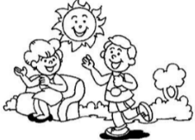 | 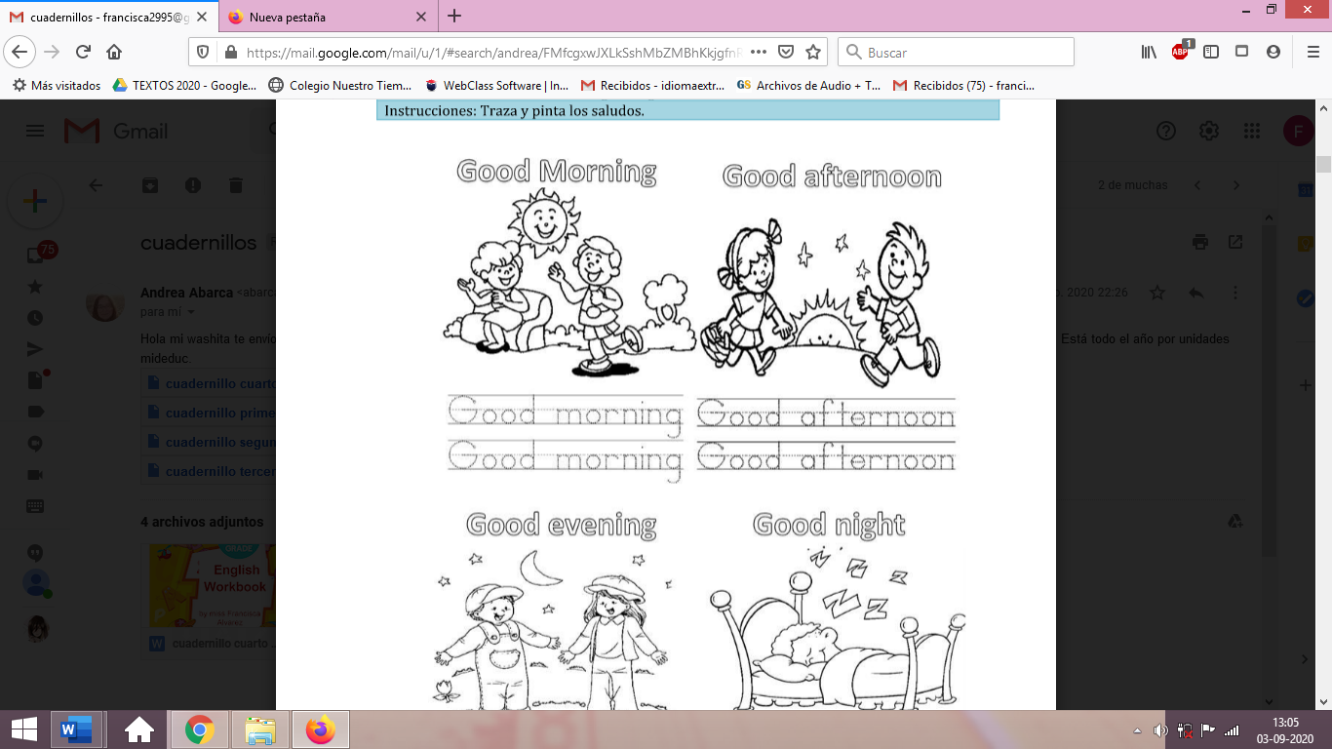 | 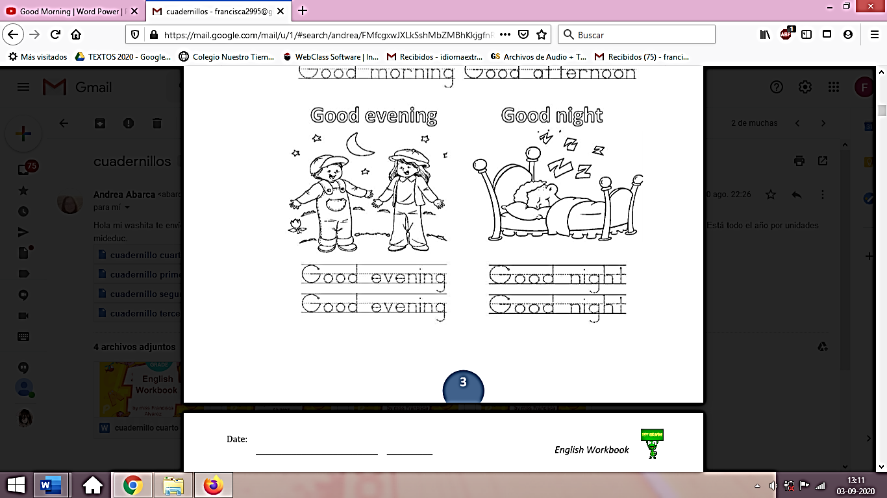 | 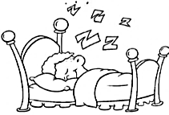
GOOD MORNING  /gud morning/  Buenos días | GOOD AFTERNOON  /gud afternun/  Buenas tardes | GOOD EVENING  /gud ivning/  Buenas noches | GOOD NIGHT  /gud nait/  Buenas noches
2.My house.
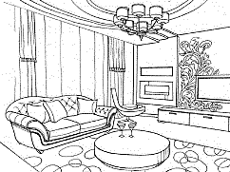 | 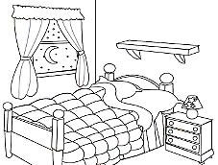 | 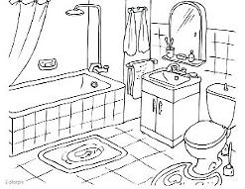 | 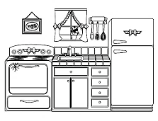 | 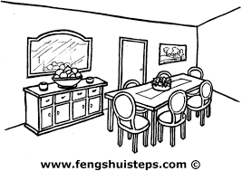 | 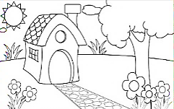
LIVING ROOM  /living rum/  Sala de estar | BEDROOM  /bed rum/  Dormitorio | BATHROOM  /baz rum/  Baño | KITCHEN  /kitchen/  Cocina | DINING ROOM  /daining rum/  Comedor | GARDEN  /garden/  Jardín
3. Personal pronouns
I am | You are | We are | They are | He is | She is
Yo soy | Tú eres | Nosotros somos | Ustedes son | Él es | Ella es

Activities

1. Lee el siguiente texto y realiza las actividades.
GLOSARIO
Live: Vivo
Years old: Edad
Big: Grande
Near: Cerca
Many: Muchas
Rooms: Habitaciones
Trees: Árboles
Second floor: Segundo piso
Walls: Paredes
Small: Pequeño
Teddy bear: Oso de peluche
Table: Mesa

SOPHIE’S HOUSE

Good afternoon, my name is Sophie and I live in Canada with my family.
I’m 9 years old and I have a Big house near the park.

My house has many rooms: Kitchen, Living room, bedroom, Bathroom, Dining room. In addition, my house has a big garden with 6 apple trees.

My bedroom is in the second floor, my bedroom walls are purple, and it has a yellow bed. I have a small brown window and a pink teddy bear on a table.
I really love my house.



2) Responde las siguientes preguntas. (5 pts)
What time of the day is it? (¿Qué hora del día es, mañana, tarde o noche?)

Where Does Sophie live? (¿Dónde vive Sophie?)

How old is Sophie? (¿Qué edad tiene Sophie?)

How many rooms has her house? Name it. (¿Cuántas habitaciones tiene su casa? Nómbralas)

How many apple trees has her garden? (¿Cuántos árboles de manzana tiene su jardín?)

3) True or False. Escribre una “T” si es verdadero o una “F” si es falso. (5 pts)

Sophie hates her house ______
Sophie’s bedroom is in the first floor ______
Diccionarios y traductores online:

Deepl: https://www.deepl.com/translator
Linguee: https://www.linguee.es/
Spanishdict:https://www.spanishdict.com/

Her bedroom walls are Purple ______
Her bedroom is green ______
The teddy bear is on the table ______

Actividad Música
Objetivo: Cantar con naturalidad, adoptando una postura sin tensiones y cuidando la emisión de la voz (respiración).

¡Hola! ¿cómo están?
Espero que estos días hayan podido descansar y disfrutar con sus familias.

Esta semana vamos a retomar la actividad de La Pérgola de las Flores.

La Pérgola de las Flores es una obra de teatro presentada por primera vez en el año 1960 pero trata sobre distintos conflictos sociales de los años 1920 y 1930.
Ha sido adaptada muchas veces, tanto en teatros como en películas.

La última semana vimos un extracto de su adaptación al cine hecha en Uruguay el año 1965
Puedes acceder nuevamente en el siguiente enlace:
https://www.youtube.com/watch?v=lv1rboVnWb0

También vimos una adaptación que se hizo para un programa de talentos llamado Rojo en TVN
Puedes acceder nuevamente en el siguiente enlace:
https://www.youtube.com/watch?v=nusfqiaEz7c

Por último vimos una adaptación que hizo el programa infantil 31 minutos.
Puedes acceder en el siguiente enlace:
https://www.youtube.com/watch?v=Fr1E6At3mjY

Esta semana vas a escoger una de las tres versiones y en la medida que puedas, grabar un video en el que cantes un fragmento de la obra, ya sea identificándote con un personaje o con una situación. Lo importante es integrar el canto con la interpretación de un personaje.

Recuerda!! : En caso de tener dudas o consultas sobre las actividades de alguna guía, no duden en escribir al correo idiomaextranjeroingles.cnt@gmail.com o a crisbamusica@gmail.com . Así mismo, si es posible tomar fotos y/o enviar las guías de trabajo realizadas para ser revisadas y entregar retroalimentación de sus trabajos.

